**Universidade Estadual de Campinas**

**Solução Lista 1**

**Física Estatística Computacional**

**Professor: Diego Oliveira**

**Maurice de Koning RA: 116626**

**Problema 1**

Utilizando o código *direct_pi* em anexo, executamos ele 20 vezes para cada N variando entre 10 ... . Obtemos a Tabela 1 com os valores de (4*N_hit)/N e os valores do erro de π.

|  |  |  |
| --- | --- | --- |
|  | **π** | **Erro de π** |
| 1 | 3,1 | 0,10198 |
| 2 | 3,168 | 0,03702 |
| 3 | 3,1444 | 0,01492 |
| 4 | 3,1412 | 0,00366 |
| 5 | 3,1414 | 0,00123 |
| 6 | 3,14165 | 3,97E-04 |
| 7 | 3,14158 | 1,23E-04 |

**Tabela 1**

A partir da Tabela 1 plotamos os pontos em um gráfico para podermos ver o comportamento de (4*N_hits)/N e do erro conforme aumentamos o número N.

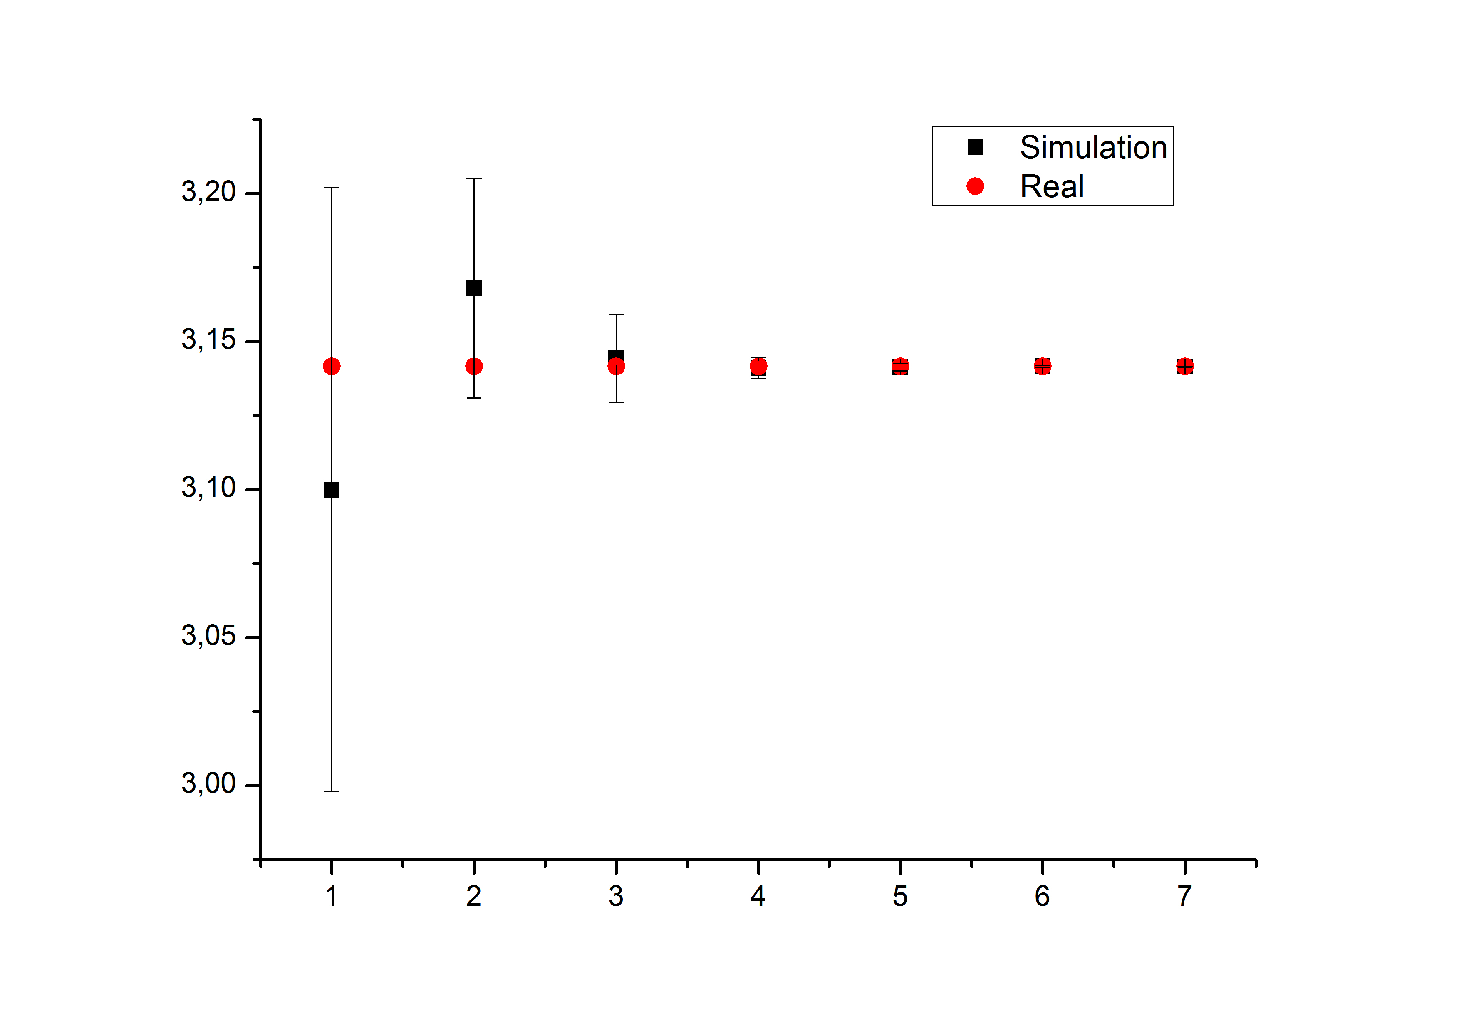

*Gráfico 1 - Valor de π x N*

Como podemos ver pelo gráfico obtemos uma convergência para o valor real e a diminuição do erro conforme aumentamos N.

**Problema 2**

Utilizando o código *markov_pi* em anexo, executamos ele 20 vezes para cada variando entre 10 ... e com um δ=0.3. Obtemos a Tabela 2 com os valores de (4*N_hit)/N e os valores do erro de π.

|  |  |  |
| --- | --- | --- |
|  | **π** | **Erro de π** |
| 1 | 0,94 | 0,10198 |
| 2 | 2,958 | 0,13417 |
| 3 | 3,138 | 0,05586 |
| 4 | 3,14246 | 0,01307 |
| 5 | 3,14115 | 0,00474 |
| 6 | 3,14319 | 0,00106 |
| 7 | 3,14167 | 4,16451E-4 |

**Tabela 2**

A partir da Tabela 2 plotamos os pontos em um gráfico para podermos ver o comportamento de (4*N_hits)/N e do erro conforme aumentamos o número N.

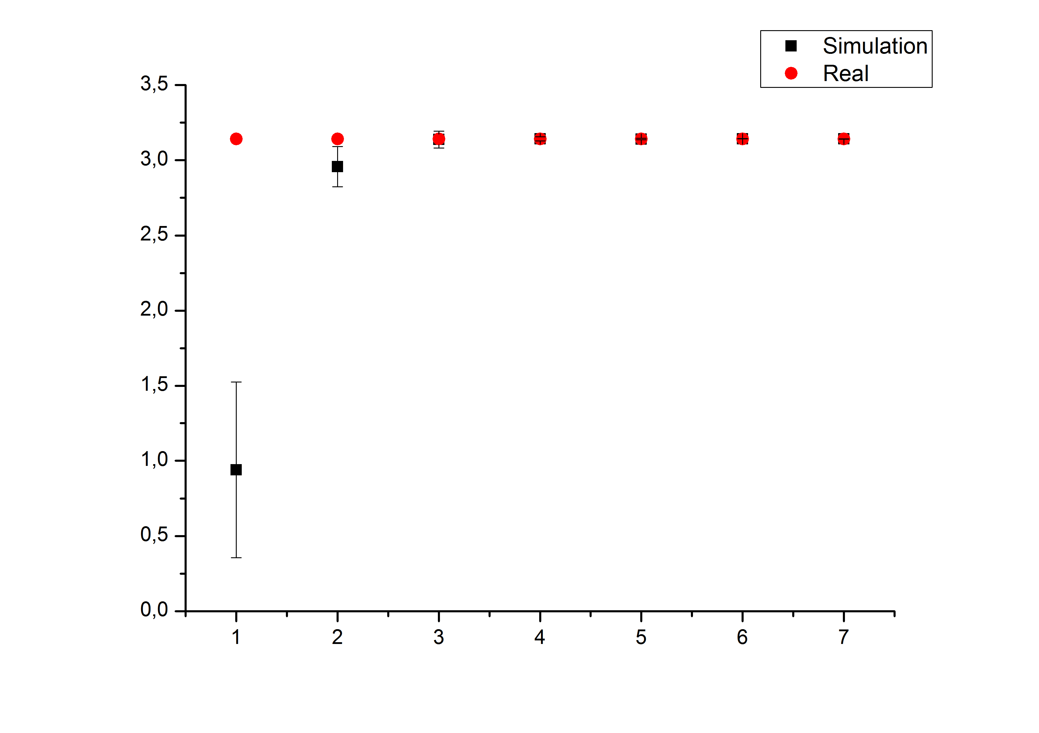

*Gráfico 2 - Valor de π x N*

Como podemos ver pelo gráfico obtemos uma convergência para o valor real e a diminuição do erro conforme aumentamos N.

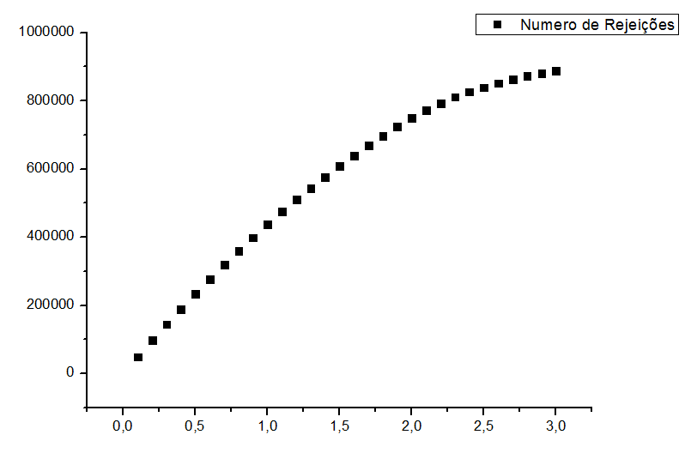

*Gráfico do número de rejeições em função*

*de δ com N =*

**Problema 3**

Utilizando o código pebble_3x3 em anexo, podemos determinar todos os autovalores e autovetores da matriz de transferencia do pebble game 3x3.

Os autovetores são: -0.5, 1, 0.75, 0, 0.5, 0.25, 0.75, 0, 0.25.

E os autovetores são: [

[ 1.66666667e-01 -3.33333333e-01 -5.77350269e-01 4.08248290e-0 -5.00000000e-01 3.33333333e-01 -8.14976219e-02 8.58286119e-03 1.83874768e-01]

[ -3.33333333e-01 -3.33333333e-01 -2.88675135e-01 -4.08248290e-01 -4.44767440e-16 -1.66666667e-01 -3.26533464e-01 3.99575198e-01

3.25108965e-01]

[1.66666667e-01 -3.33333333e-01 6.93400001e-18 -3.74163348e-16 5.00000000e-01 3.33333333e-01 -5.71569305e-01 -4.08158059e-01

1.83874768e-01]

[-3.33333333e-01 -3.33333333e-01 -2.88675135e-01 -4.08248290e-01

-2.84337859e-17 -1.66666667e-01 2.45035842e-01 -4.16740920e-01

-5.08983733e-01]

[6.66666667e-01 -3.33333333e-01 3.37072895e-17 2.98151677e-16 -2.23309094e-16 -6.66666667e-01 -3.36005010e-16 -2.16630328e-16 -3.67749535e-01]

[-3.33333333e-01 -3.33333333e-01 2.88675135e-01 4.08248290e-01 -1.49136166e-17 -1.66666667e-01 -2.45035842e-01 4.16740920e-01

-5.08983733e-01]

[1.66666667e-01 -3.33333333e-01 5.93009649e-17 1.23214398e-16

5.00000000e-01 3.33333333e-01 5.71569305e-01 4.08158059e-01 1.83874768e-01]

[-3.33333333e-01 -3.33333333e-01 2.88675135e-01 4.08248290e-01

9.61086924e-17 -1.66666667e-01 3.26533464e-01 -3.99575198e-01

3.25108965e-01]

[1.66666667e-01 -3.33333333e-01 5.77350269e-01 -4.08248290e-01

-5.00000000e-01 3.33333333e-01 8.14976219e-02 -8.58286119e-03

1.83874768e-01]]

**Problema 4**

Utilizando o código *data_bunch_markov_pi* em anexo, com valores de δ ∈ {0.03, 0.1, 0.3}. Obtivemos valores de erro aparente por iteração. Ao plotarmos estes valores obtivemos os seguintes gráficos:

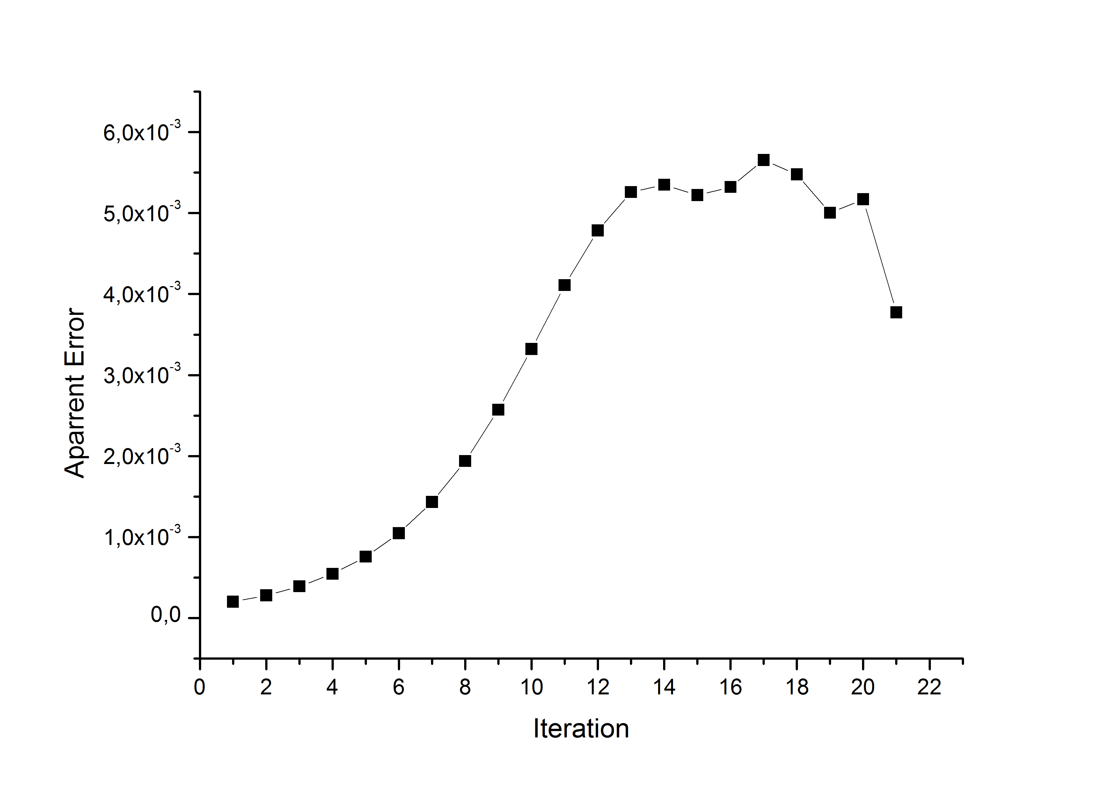

*Gráfico 4 - Valor do Erro aparente x numero de iterações com δ=0.03, N=*

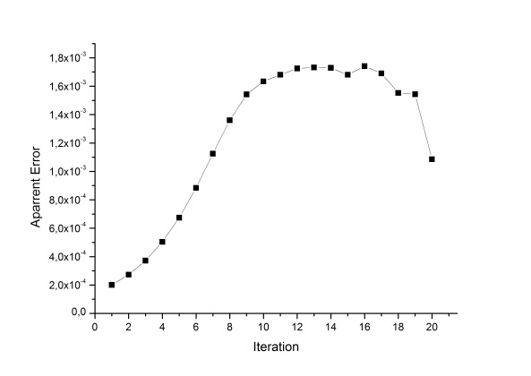

*Gráfico 5 - Valor do Erro aparente x numero de iterações com δ=0.1, N=*

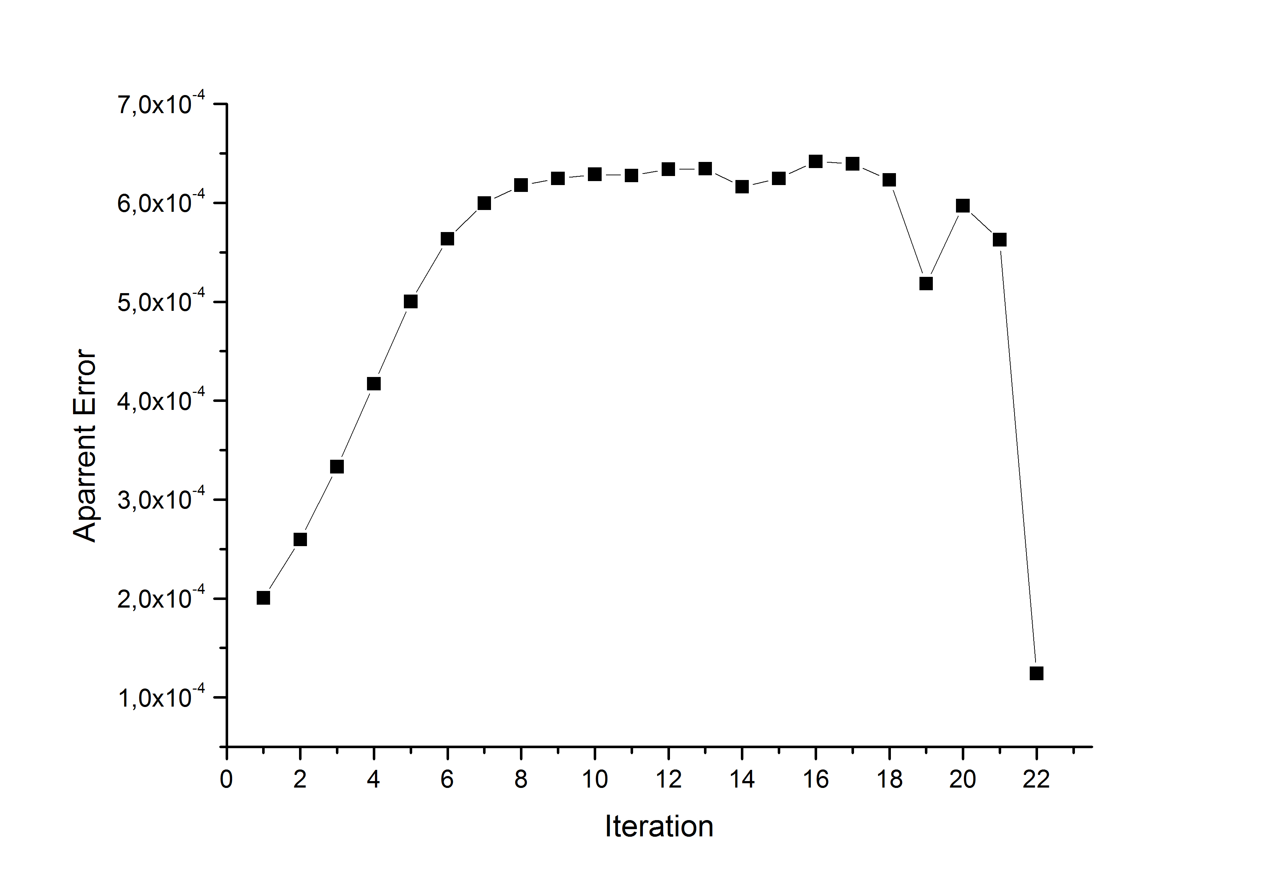

*Gráfico 6 - Valor do Erro aparente x numero de iterações com δ=0.3, N=*

Como podemos ver os três gráficos possuem comportamento semelhante, atingindo um platô após determinado numero de iterações, ou seja, o valor do número de iterações que corresponde ao inicio do platô nos forneceria um bom numero de intervalos para para garantirmos que não haja correlação entre nossos dados.